广东省仪器仪表学会组织专家学者为企业鉴定科研成果
来源：仪商网 作者：马致远
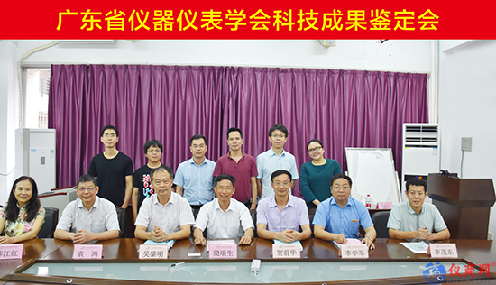
5月28日15时，广州市，暨南大学蒙民伟理工楼516室会议室。
广东省仪器仪表学会组织专家、学者召开了由广州致远电子有限公司研发的“高存储深度、高捕获率数字示波器”科技成果鉴定会。
会议组成了鉴定委员会，推选该学会副理事长、华南师范大学信息光电子科技学院教授、博导梁瑞生担任鉴定委员会主任，其他委员则由袁鸿、吴黎明、贺前华、李学军、薛江红和李茂东等省内业界资深专家、学者担任。
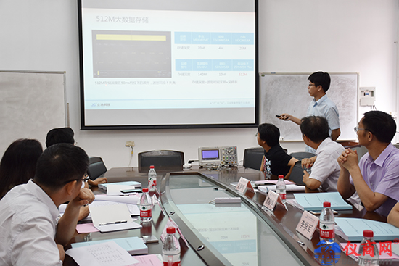
鉴定委员会在听取企业代表介绍项目成果
会议一开始，由广州致远电子有限公司代表介绍该项目成果，并进行了产品演示。接着，鉴定委员们审阅了致远电子提供的相关材料，之后进行了质询环节，由专家逐一提出问题，致远电子方进行回答。
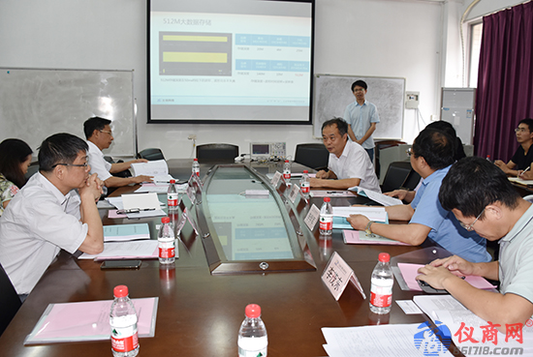
鉴定委员会质询与讨论环节
最后，鉴定委员会进入讨论环节，经过一个多小时热烈的讨论、论证，鉴定委员会形成了如下的意见：
一、提供的资料规范，符合科技成果鉴定要求。
二、成果研发了一款500MHZ带宽的波形刷新率1Mwfms/s，可实现51项测试项目，24种参数同时显示，可以自动对I2C、I2S、SPI、MIPI-RFFE协议的时序进行测量，上述指标通过了中国赛宝实验室检测。成果获发明专利2件、实用新型3件、外观专利2件、软件著作权2项、申请PCT2件。
三、该成果已经量产销售，用户反映良好，取得良好的经济效益和社会效益，广泛应用于汽车电子、电力电子、无线通讯、医疗电子等行业，市场前景好。
由此，鉴定委员会认为，该成果在同类示波器达到国内领先水平，在存储深度、波形刷新率等技术指标上达到国际先进水平。
会后，广东省仪器仪表学会理事长、暨南大学力学与建筑工程学院常务副院长袁鸿表示，这是该学会第一次组织专家学者为企业会员做成果、项目鉴定，在目前国家和省积极鼓励企业创新研发的背景下，学会也将积极服务于企业会员，希望他们的创新成果及时转化量产，创造良好的经济、社会效益。

